**学生学业修读情况查询指南**

通过学业修读进度可查询人才培养方案所规定的各门课程的修读情况，只有当人才培养方案规定的学分修满才能毕业，即必修课和公共选修课学分达到本专业的要求。

**必修课**对应系统内课程性质为必修课、非主要课程、主要课程三大类，**公共选修课**即课程性质为任选课的课程。

操作指南：

1.登录教学管理综合服务平台后，选择【信息查询】|【学生学业情况查询】

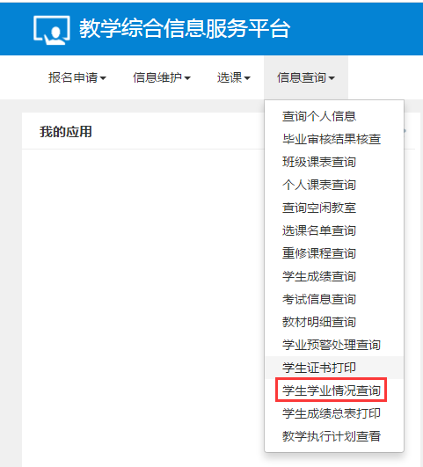

2.进入查询页面，如下图

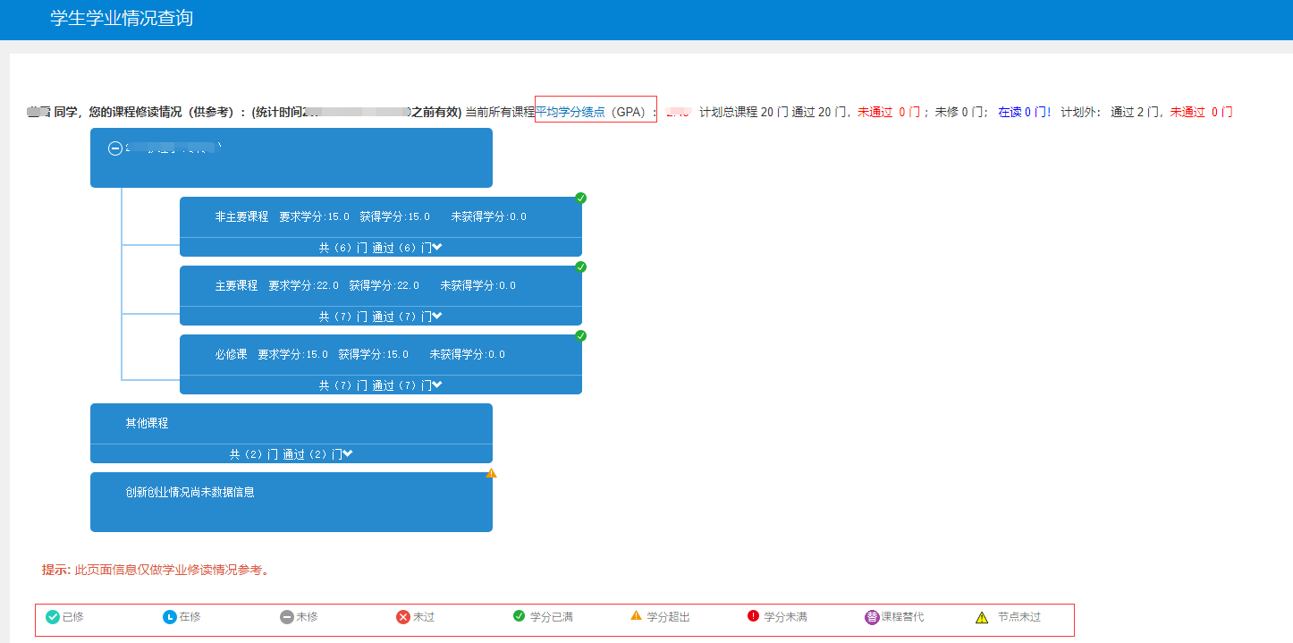

提醒：请仔细阅读本页面内容，尤其注意**在修、未修、未过**的标识。

通过点击页面上方“平均学分绩点”字样可查询具体课程性质的平均学分绩点。

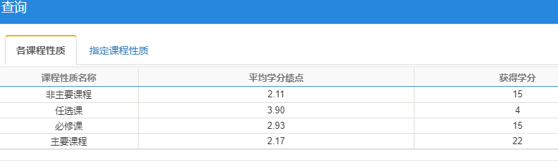

课程性质会在每年9月开学初进行核准。